32Bit Bilgisayar Hizmetleri

Staj Projesi

İzin Talebi Yönetim Sistemi

**HAZIRLAYAN**

Numan Okur

EYLÜL 2018

**İzin Talebi Yönetim Sistemi**

İzin talep formunun doldurularak, hem departman yöneticileri hemde insan kaynakları yöneticisi tarafından onaylanmasını sağlayan ve tüm onay adımları bittikten sonra izin talebi bilgilendirmesi ile çalışanın izin talebini iptal etmesine olanak sağlayan aksi durumda izin talebinin kayıt altına alınarak sistem tarafında saklanmasını sağlayan süreçtir. Her bir çalışan kendi hesabında kişisel izin taleplerini görebiliyorken, insan kaynakları departmanı sorumluları tüm şirket departmanlarına ait izin taleplerini gösterebilir.

**Sistem Girişi**

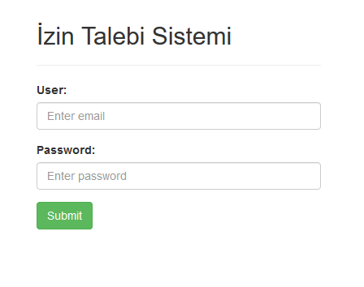

Şekil.1 Giriş Sayfası

Sisteme giriş, kullanıcıların daha önceden sistem üzerinden oluşturulan üyelikleri ile sağlanır. Kullanıcılar sistemde kayıtlı e-mail ve şifrelerini girerek İzin Talebi Sistemine giriş yapabilirler. Sistemde kayıtlı, admin, HR ve personel olmak üzere 3 farklı kullanıcı rolleri vardır. Bu kullanıcı rollerine ek olarak birinci ve ikici yönetici rolleri de vardır. Girişleri aynı arayüzden yapılmaktadır.

Sisteme girişten sonra gelen ana sayfa her kullanıcı tipine göre ayrı olarak gösterilmektedir.

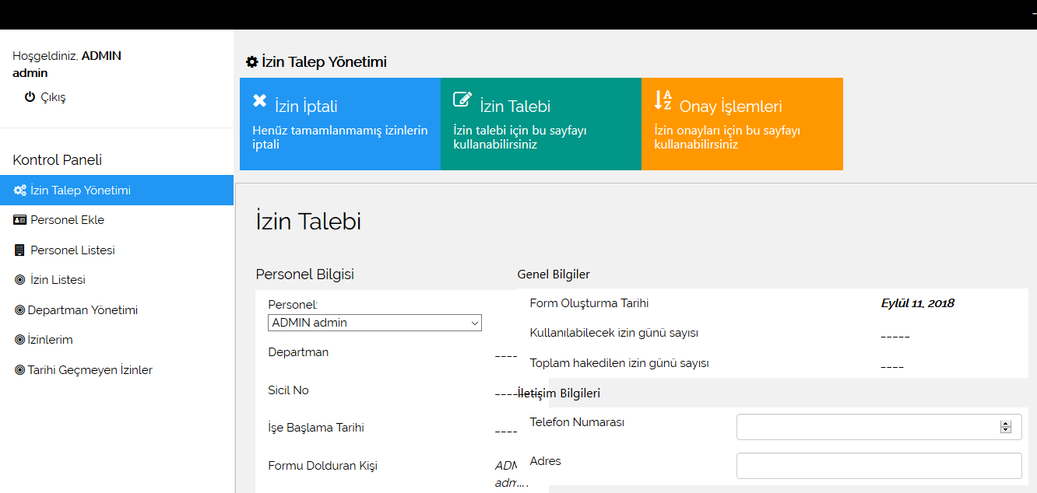

Şekil.2 Admin kullanıcısı giriş ekranı

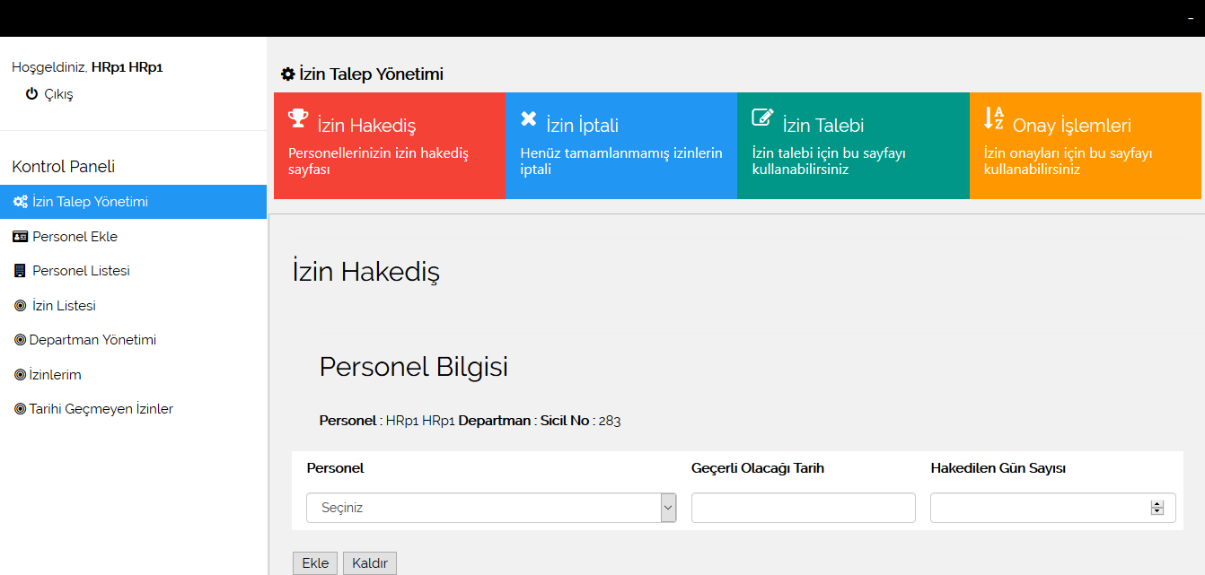

Şekil.3 İnsan kaynakları kullanıcısı giriş ekranı

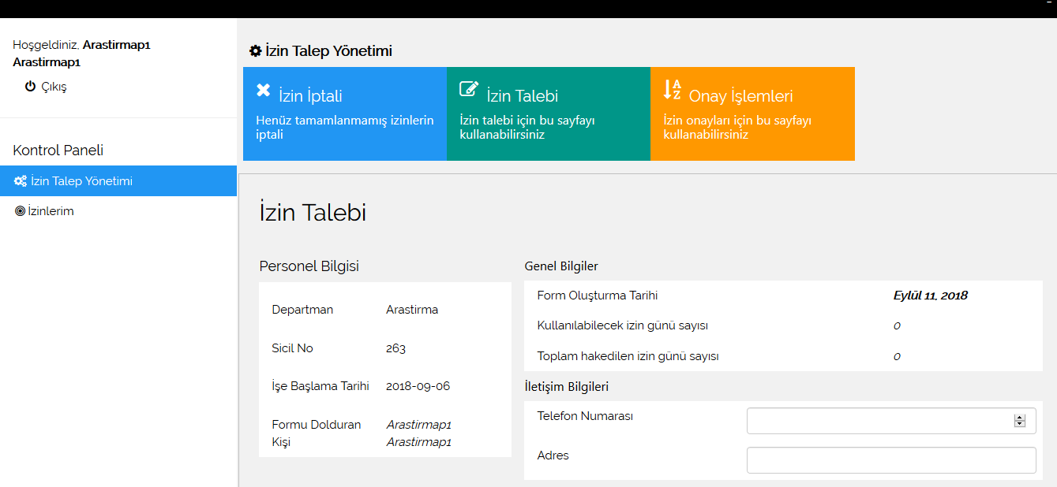

Şekil.4 Personel kullanıcısı giriş ekranı

**İzin Talebinde Bulunma**

Admin, HR rollerindeki kullanıcı ile personel rolündeki kullanıcı için izin talebi sayfaları farklıdır. Bu fark admin ve HR’nin başkasının yerine izin alabilmesinden dolayı olur.

İzin talebi sayfasında giriş yapılan yada seçilen kullanıcının genel bilgileri ve izin için hak ettiği günler gözükür. İzin talebinde bulunulduğu sırada telefon, adres, izin başlangıç tarihi, bitiş tarihi, gün sayısı, izin nedeni ve açıklama girildikten sonra gönder butonuna basarak izin talebi gösterilir. İki tarih arasında gün hesaplaması otomatik olarak yapılır.

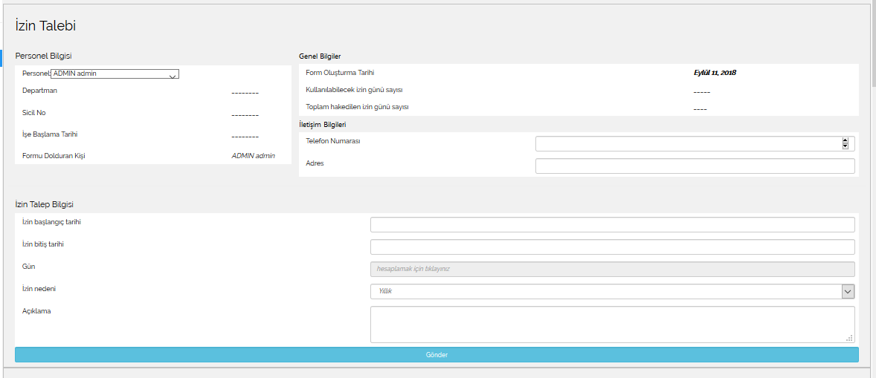

Şekil.5 Admin ve HR İçin İzin Talebi Sayfası

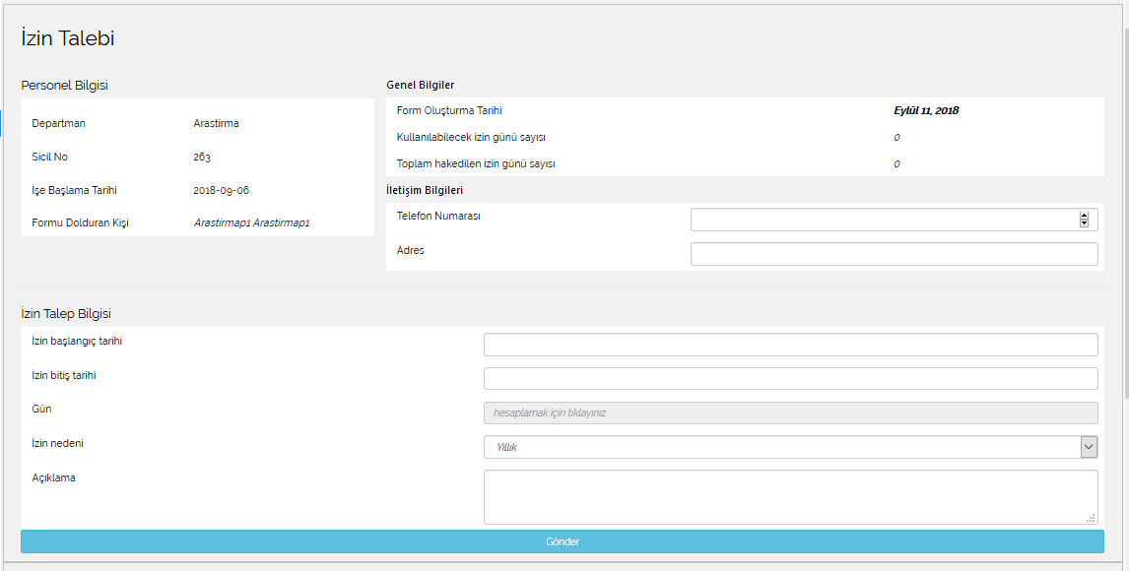

Şekil.6 Personel İçin İzin Talebi Sayfası

**Personel İzin Hakediş Bilgilerinin Belirlenmesi**

Sadece HR yani insan kaynakları kullanıcı rolündeki kullanıcı için izin hakediş sayfası gösterilmektedir. Bu bölümde seçilen personele hak ettiği izin gün sayısı ve hangi tarih te başlayacağı belirlenir. Birden fazla personel için bilgileri ekle butonu ile çıkan yeni alana girilebilir. Kaydet butonu ile bilgiler kayıt edilir. Sayfanın aşağısında gösterilen alanda hakkediş bilgileri listelenir. Tüm izin hakkediş bilgileri yada sadece istenilen izin hakkediş bilgisi bulunan butonlar ile silinebilir.

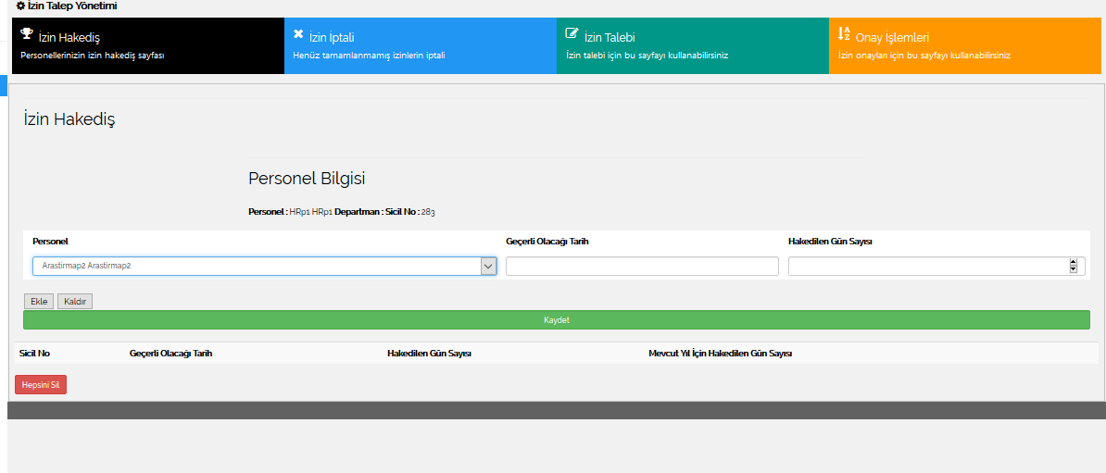

Şekil.7 İzin Hakediş Sayfası

**İzin İptal**

İzin iptali admin ve HR rolleri için çalışmaktadır. Çalışan seçilerek istenilen tarihler arası izinleri listelenir. İstenilen izin seçilerek iptal edilebilir.

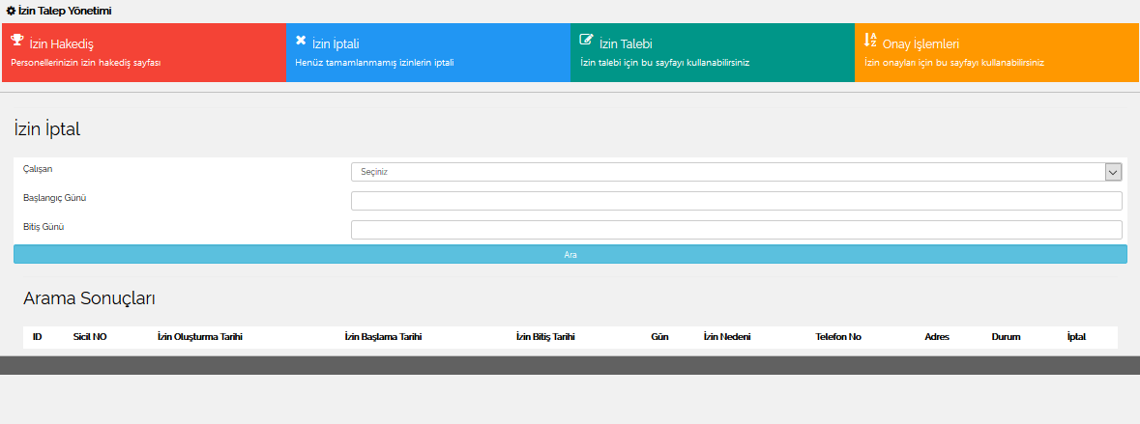

Şekil.8İzin İptal Sayfası

**İzin Onay İşlemleri**

İzin talebinin onaylama işlem süreçleri vardır. İzin öncelikle departmanın birinci yöneticisine eğer ikinci yönetici onayı gerektiren bir izin talebi ise ikinci yöneticiye sonra ik ya en son izin talebinde bulunan personelin talebi onaylaması gerekmektedir. Sisteme giriş yapanın rolleri neler ise ona göre onaylaması gereken izinler liste şeklinde gösterilir. Onay yada red yapması için izinin üzerine gelip göster butonuna basarak izin bilgilerini görüntüler ve en son yorum yazarak işlemini yapar.

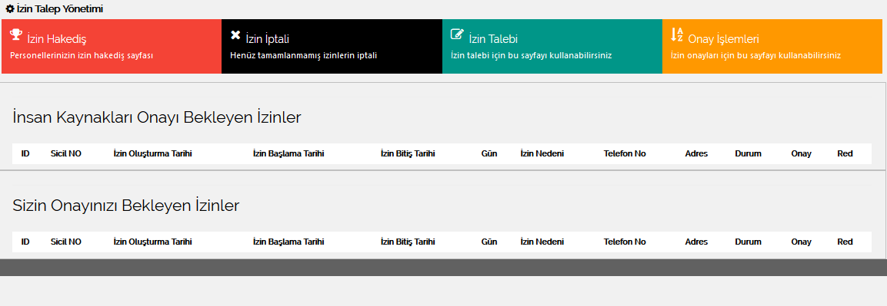

Şekil.9İzin Onay İşlemleri

**Personel Ekleme**

Personel ekleme sayfası sadece admin veya HR rolündeki personel için gösterilir. Personelin rolleri, adı, soyadı, mail, parola, departmanı, pozisyonu ve izin taleplerinde ikinci yönetici onayı gerekip gerekmediği bu sayfada girilir.

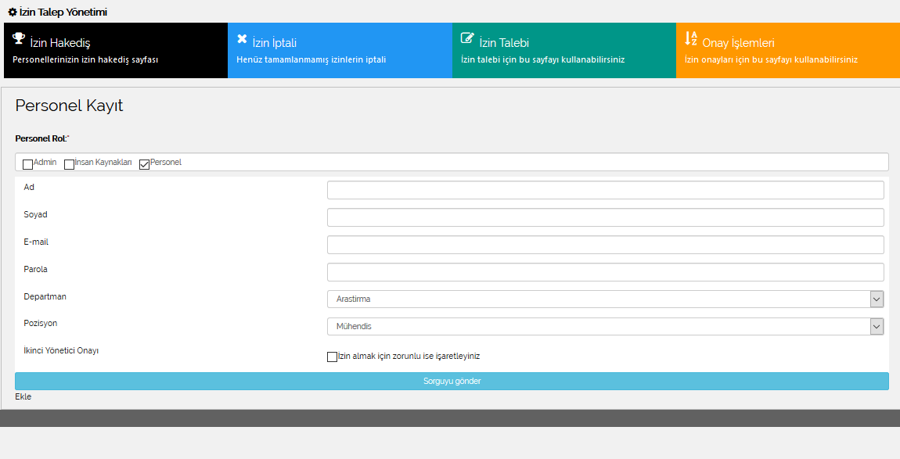

Şekil.10Personel Ekleme

**Personel Listesi**

Sadece admin ve HR rolü için tüm personeller listelenir. İstenilen personel silinebilir.

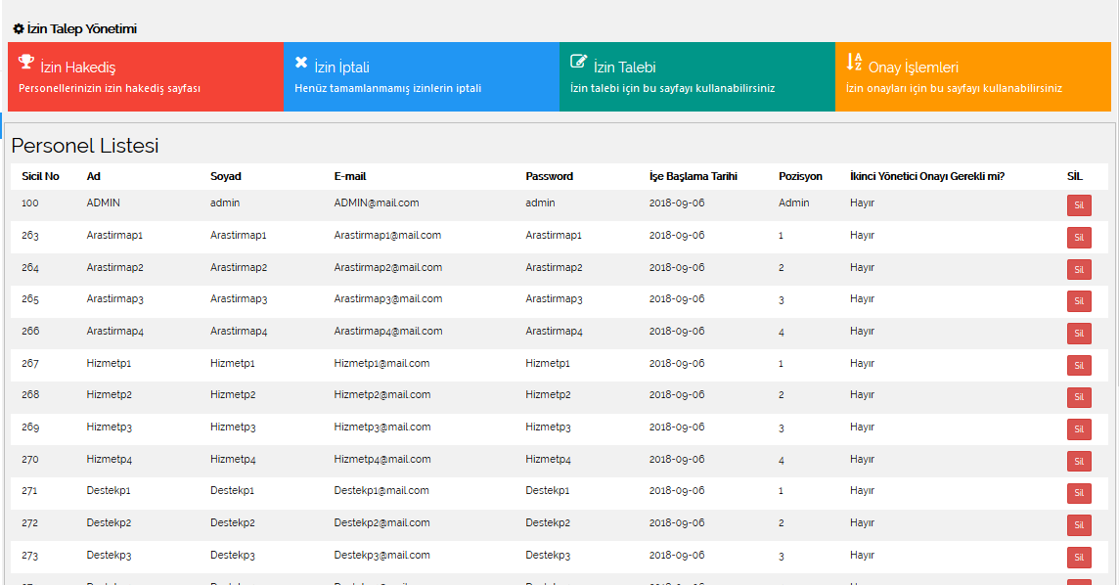

Şekil.11 Personel Listesi

**Departman Yönetimi**

Departmanları yöneticilerini belirme işlemlerinin yapıldığı sayfadır. Admin ve HR rolleri için gösterilir.

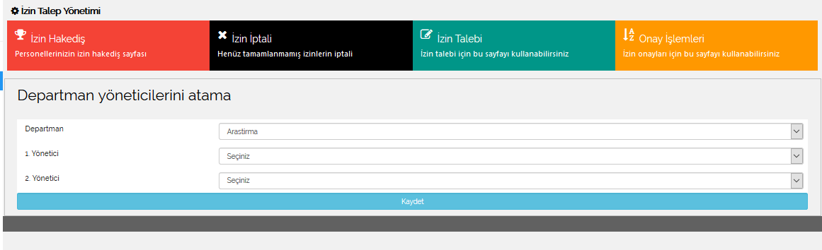

Şekil.12 Departman Yönetimi

**Diğer Sayfalar**

Tüm bu sayfalara ek olarak sisteme giriş yapan kullanıcının izin taleplerinin listelendiği sayfa ve admin ve HR rolünde olan personellerin görebileceği şirket içindeki tüm izin taleplerinin listesi gösterilmektedir.